

Web-skoly.cz
Nabídka – tvorba webových stránek

Nabídku vystavil:

Bc. Tomáš Beran (dodavatel, dále jen „Dodavatel")
se sídlem: U Nádrže 2/618, 182 00 Praha 8
IČ: 86615866
Není plátcem DPH.
bankovní spojení: 188357481 / 0300
Tel.: +420 777 966 705, +420 721 652 547
e-mail: info@web-skoly.cz
Profesionální web pro vaši školu
Moderní řešení na míru pro základní a střední školy
67 českých škol už na nás věří
Základní i střední školy, speciální instituce, vzdělávací centra

Nabídka dodaných služeb

• Analýza potřeb a úvodní konzultace
Úvodní konzultace (online / osobně) a společné formulování požadavků na nový školní web.
• Návrh a realizace webu na míru (rozsah úprav až 30 hodin)
- výběr vhodné základní šablony a definice požadovaných úprav
- grafické i kódové úpravy úvodní stránky
- grafické i kódové úpravy podstránek
- optimalizace struktury a pomoc při plnění obsahu
- zaškolení administrátora a průběžná online podpora
• Licence redakčního systému
Neomezená licence k využívání redakčního systému bez časového omezení.
• Podklady a materiály pro školení zaměstnanců
Přehledné materiály a návody pro správu a aktualizaci webových stránek.
• Záruka, bezpečnost a servis
3letá záruka na validitu, bezpečnost a funkčnost dodaného řešení včetně pravidelných bezpečnostních aktualizací a navazující servisní smlouvy.
• Webhosting a technické zajištění
Webhosting s kapacitou 20 GB a neomezeným přenosem dat.
Hosting na 1 měsíc zdarma, následná cena 499 Kč / měsíc, při roční platbě 5 000 Kč / rok.

2 Kalkulace

Název položky | Množství | Jedn. | Cena / jedn. | Cena / pol. V Kč
Analýza a návrh řešení: úvodní konzultace (online / osobně) a formulování požadavků na školní web. | 1 | ks | 0 | 0
Realizace a úpravy webu: zřízení hostingu, převod domény, aktualizace a úprava šablony na míru z existujícího webu, optimalizace zobrazení a přístupnosti, školení administrátora a konzultace v max. rozsahu 30 hodin dle požadavků školy. | 30 | ks | 800 | 24 000
Licence a dlouhodobá podpora: 3letá záruka na validitu a funkčnost dodaného řešení, pravidelné bezpečnostní aktualizace, neomezená licence redakčního systému, materiály pro podporu školení. | 1 | ks | 14 500 | 14 500
Hosting a zabezpečení: hosting na 1 měsíc zdarma + SSL certifikát zdarma. | 1 | ks | 0 | 0
Položky celkem | 38 500,00 Kč

Nejsem plátce DPH ceny jsou tedy koncové.

3 Doplňkové služby

Název položky | Cena v Kč
Hosting webové prezenace –Neomezený přenos dat, automatické zálohování každou hodinu, přístup ke všem nahraným souborům, úložiště až 20 GB, technický dohled. | 5 000 Kč / rok
Tvorba loga + logo manuálu – Návrh moderního loga, výběr designového fontu, barevnost a varianty použití, přehledný logo manuál pro web i tisk. | Od 15 000 Kč
Školní fotograf – Fotografování výuky, interiéru, exteriéru a aktivit školy, možnost dronových záběrů, základní úprava cca 1 000 fotografií. | Od 13 500 Kč
Tvorba školního videa – Profesionální video o délce 2–4 minuty, prezentace školy a prostředí, možnost zapojení žáků. | Od 20 000 Kč
Proškolení pedagogů fotograf – (u vás ve škole proškolíme všechny uživatele, projdeme s nimi základní úkony ke správě webu, vložení příspěvků a fotogaleriií, cca 90 – 120 minut ) | Od 4 000 Kč

Financování

Web školy již využívá více než 70 českých škol a institucí. Finanční stránka pro nás nikdy nebyla rozhodujícím faktorem při rozhodování, zda škola naše řešení využije. Pokud to bylo možné, vždy jsme se školou hledali takový způsob financování, aby byl pro školu i její vedení přijatelný – například formou rozložení platby do 2–3 bezúročných splátek. Faktura za web je vystavována až po jeho kompletním předání, bez nedodělků.

5 Termíny

Doba realizace trvá mezi 1-2 měsíci od potvrzení závazné objednávky. Rychlost dodání také záleží na komunikaci mezi kompletní osobou školy a našimi pracovníky.

Přehled funkcí webu a redakčního systému

Třídní a studijní stránky
- Stránky jednotlivých tříd, ročníků, studijních oborů nebo zájmových skupin (např. 1.A, 2.B, maturitní ročníky).
- Každá třída / skupina má vlastní sekci s menu (aktuality, studijní materiály, úkoly, fotogalerie, nástěnka).
- Možnost zapojení studentů do tvorby obsahu s nastavením schvalování příspěvků vyučujícím.
- Zachování historie tříd – každoroční posun ročníků bez ztráty obsahu.
- Volitelné zabezpečení třídních stránek heslem.

Jednoduchá správa obsahu
- Intuitivní ovládání redakčního systému bez nutnosti technických znalostí.
- Drag & Drop úpravy pořadí stránek, příspěvků a galerií.
- Hromadné nahrávání fotografií a souborů s automatickou optimalizací pro web.
- Neomezený počet příloh ke stránkám a příspěvkům.

Uživatelské účty a oprávnění
- Přesné nastavení rolí a přístupových práv (administrátor, pedagog, student).
- Každý uživatel má vlastní knihovnu souborů.
- Sdílené složky pro pedagogy (formuláře, studijní materiály, dokumenty školy).

Struktura webu a typy obsahu
- Plná kontrola nad strukturou menu a typy stránek.
- Podpora aktualit, statických stránek, třídních stránek, formulářů, fotogalerií, videí, anket, kalendářů a kontaktů.
- Možnost zobrazit jeden příspěvek ve více sekcích současně.
- Časové plánování obsahu (zobrazení od–do).

Fotogalerie a video galerie
- Jednoduché vytváření fotogalerií vhodné pro dokumentaci školních akcí, praxí a exkurzí.
- Video galerie založené na propojení s YouTube.
- Rychlé nahrávání a přehledná správa obsahu.

Kalendáře a komunikace
- Samostatné kalendáře pro jednotlivé třídy i celou školu.
- Možnost rozlišení třídních a školních akcí.
- Podpora propojení se systémem SkolaOnline.cz.
- Třídní nástěnky s rychlými zprávami a upozorněními pro studenty.

SEO a přístupnost
- Automaticky generované přehledné URL adresy.
- Možnost nastavení vlastních titulků a meta popisů stránek.
- Optimalizace pro vyhledávače.
- Důraz na přístupnost a správné zobrazení na mobilních zařízeních.

Další integrované funkce
- Kontakty zaměstnanců propojené s uživatelskými účty.
- Jídelníček s možností ruční správy nebo automatického propojení se službou Strava.cz.
- Správa dokumentů a centrální úložiště souborů školy.
- Exporty dat (fotografie, dokumenty) dle potřeby školy.
- Správa formulářů včetně práce s odeslanými daty.
- Editace systémových částí webu (paticka, infopruhy, globální informace).

Rozšíření a vývoj na míru
- Možnost doplnění dalších funkcí dle specifických potřeb školy.
- Vývoj vlastních modulů (školní noviny, prezentace studentských prací, rezervační systémy učeben či sportovišť).
- Individuální nacenění a implementace po schválení zadání.

Reference

Další reference a statistiky na https://www.web-skoly.cz/reference-a-statistiky/

Gymnázium Na Zatlance – https://www.zatlanka.cz/
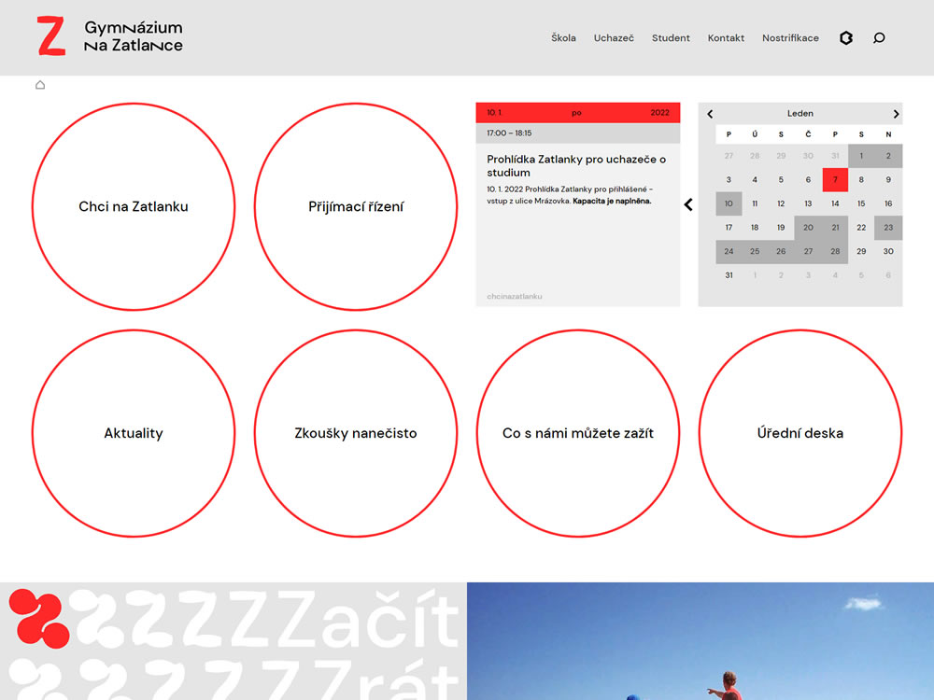
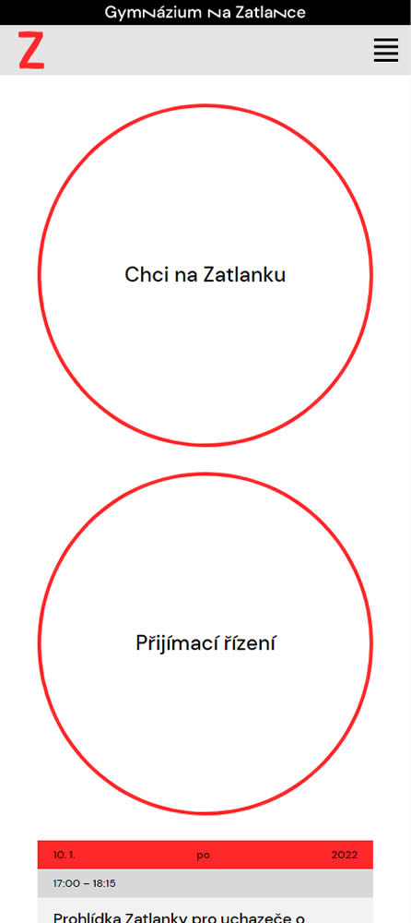

Wewe

Základní škola Pod Beckovem – https://www.skolapodbeckovem.cz

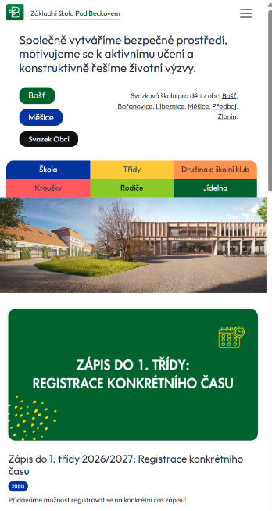
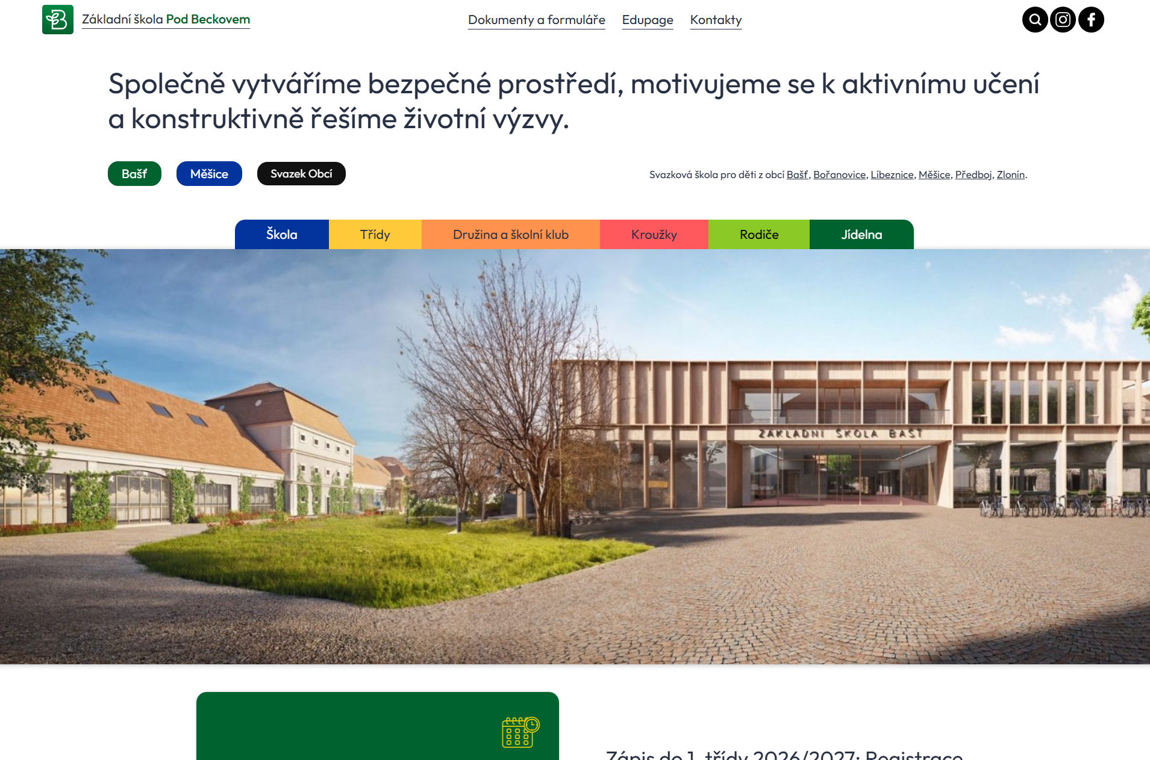

Zdravotní škola náchod – https://www.zdravkanachod.cz/
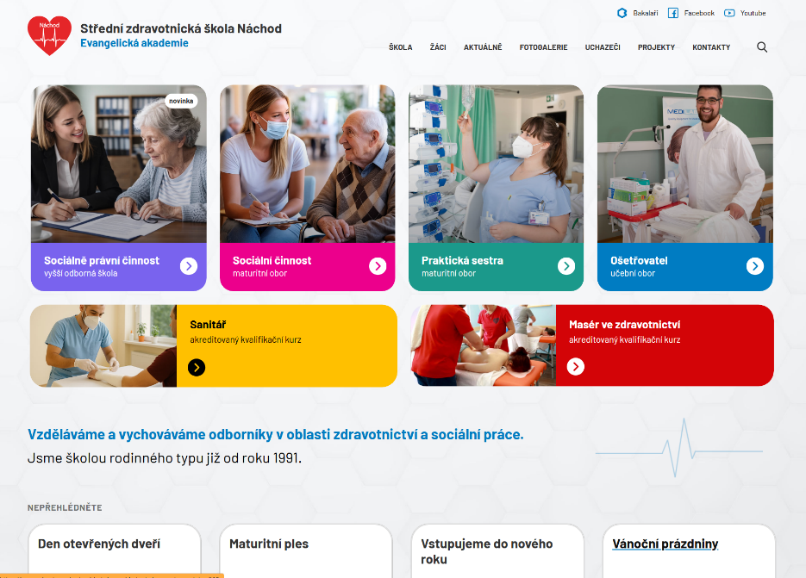
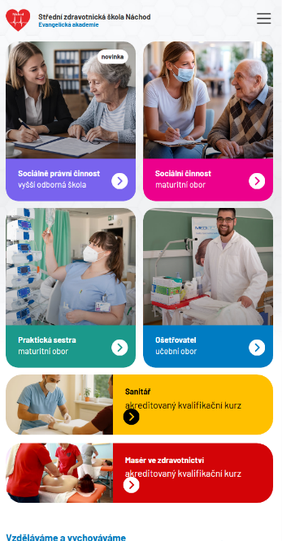

Gymnázium a Střední odborná škola dr. Václava Šmejkala– https://www.gym-ul.cz/

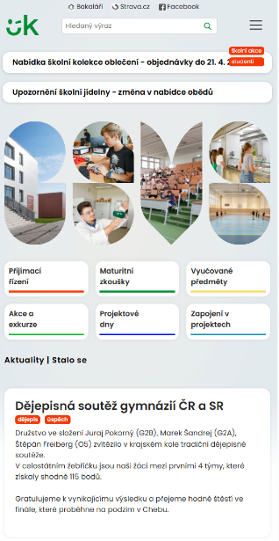
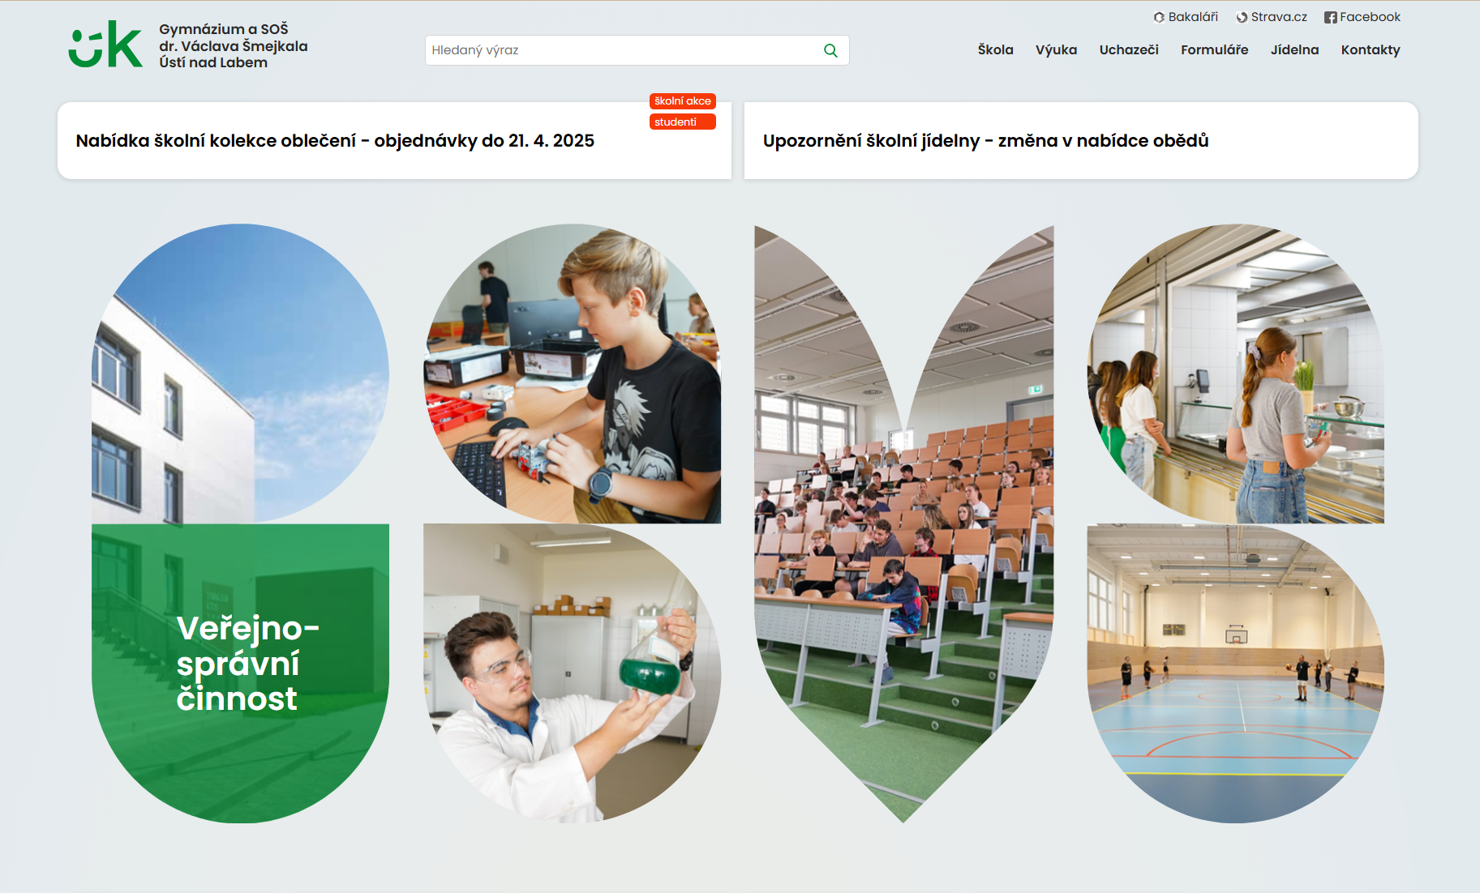

Základní škola Břežany – http://www.skolabrezany.cz

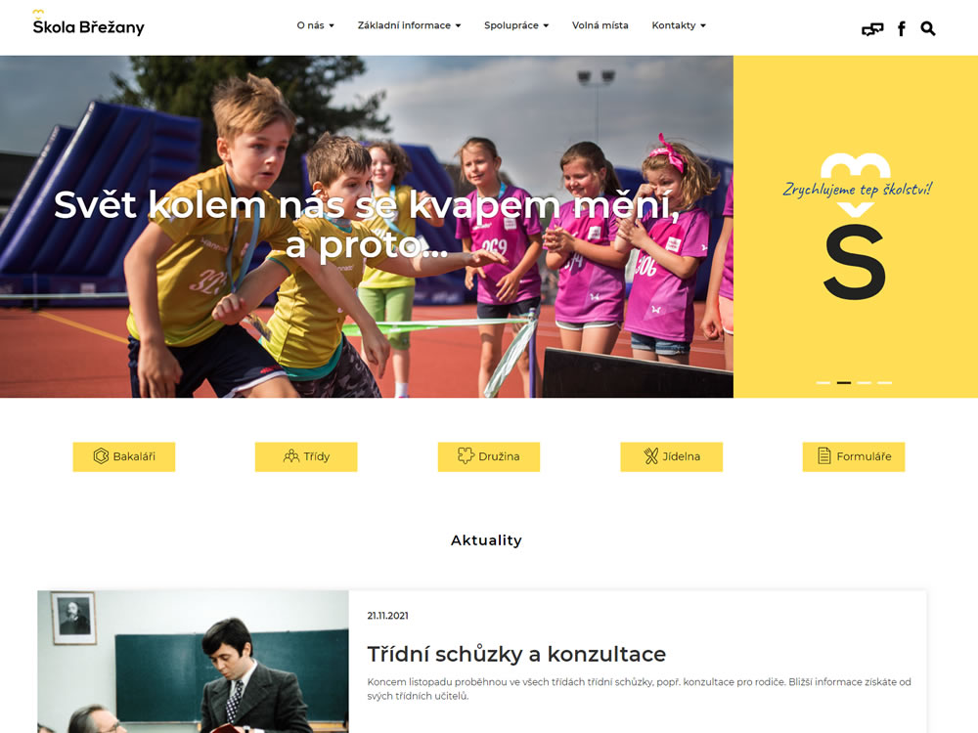
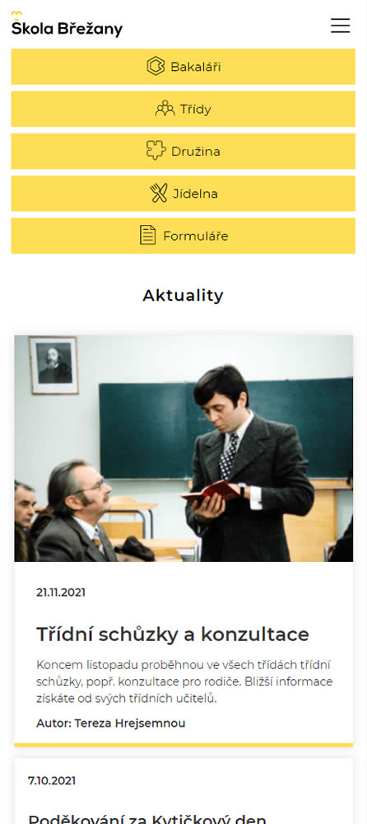

Jedličkův ústav – ve výrobě

